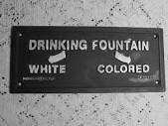
USA: Racial Segregation

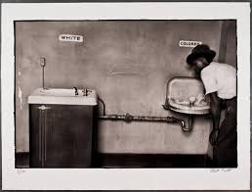

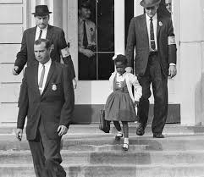
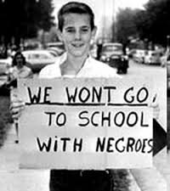
"The Problem We All Live With" by Norman Rockwell
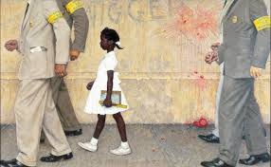
U.S. deputy marshals escort 6-year-old Ruby Bridges from William Frantz Elementary School in New Orleans in November 1960. The first grader was the only black child enrolled in the school. Six years earlier, in the landmark Brown v. Board of Education case, the U.S. Supreme Court ended legal school segregation. Brown put the law on the side of those who fought to integrate the public schools. However, as Southern states and counties resisted integrating schools, enforcement would absorb federal resources. (© AP Images)
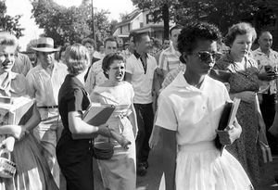
September 4, 1957, Elizabeth Eckford -- one of nine black students attempting to attend Central High School, in Little Rock, Arkansas -- is met with jeers. The Arkansas governor, defying a federal order, has National Guard troops stop the black students. Eventually, the U.S. Army, dispatched to Little Rock by President Eisenhower, safeguarded the entry of the “Little Rock Nine.” Still, the black students suffered a yearlong ordeal marked by mistreatment by white students, says historian Taylor Branch. (National Park Service)
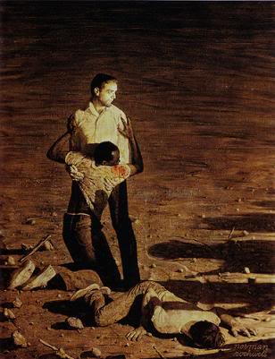
by Norman Rockwell "Southern Justice" ( Murder in Mississippi )

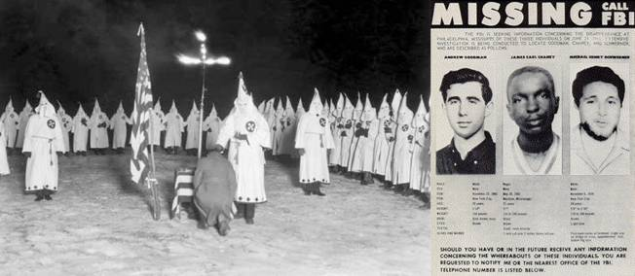
Peinte et publiée le 29 Juin 1965 dans le magasine Look, cette huile sur toile est aujourd'hui conservée au Museum de Stockbridge, dans le Massachusetts. Elle mesure 134.6 x 106.7 cm sur 53 x 42 pouces.

Norman Rockwell peint cette toile suite à l'assassinat de trois travailleurs sociaux dans l'Etat du Mississippi, en 1964. Ces trois hommes avaient aidé des Afro-américains à s'inscrire sur des listes électorales.

James Chaney, 21 ans, est un jeune militant noir du CORE. Mickey Schwerner, 24 ans, est étudiant en sociologie à New York et Andrew Goodman, 20 ans, débarque lui aussi de New York où il étudie l'anthropologie ; ce sont des militants des droits civiques depuis plusieurs années. Les deux derniers sont juifs, mais il s'agit d'une simple coïncidence. Vers la mi-juin 1964, les trois jeunes gens se rencontrent en Ohio où ils suivent une formation délivrée par le CORE avant d'être lenvoyés dans le Mississippi.

Le 20 juin 1964, James, Mickey et Andrew rejoignent Meridian en voiture pour y accomplir leur mission. Le Ku Klux Klan furieux de l'intrusion des trois jeunes gens dans leur fief, se met alors à leur poursuite. Rattrapés, ils sont éjectés de leur voiture, insultés et roués de coups. Les deux jeunes blancs seront tués par balle alors que le "nègre" sera battu à mort par des hommes déchaînés.

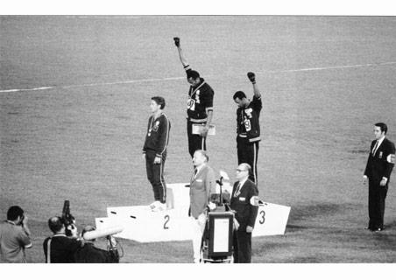
L’année 1968 a été très importante pour la lutte contre la ségrégation. Le pasteur Martin Luther King est assassiné le 4 avril et Bob Kennedy, le 6 juin. Quelque mois plus tard, s’ouvrent les Jeux Olympiques d’été, organisés au Mexique. Ils ont été marqués par la protestation contre la ségrégation raciale des États-Unis par des sympathisants des Black Power. En effet, le 16 octobre 1968, une controverse éclata au terme de la finale masculine du 200 mètres.
Les coureurs américains, Tommie Smith et John Carlos arrivés premier et troisième, baissant la tête et pointent leurs poings gantés de noir, lors de l'hymne américain, sur le podium de la remise des médailles.Ce geste symbolique a été interprété comme la marque de leur soutien au mouvement politique du Black et un signe très puissant de protestation contre la ségrégation raciale aux États-Unis ; ainsi que la discrimination et le racisme envers la communauté afro-américaine du pays. Ce geste a été interprété comme le début de la révolution noire : ils se sont levés pour leurs droits. Ils ont osé défier la suprématie blanche. Les coureurs seront par la suite exclus à vie des Jeux olympiques. Quelques jours plus tard, les athlètes américains Lee Evans, Larry James et Ronald Freeman qui ont réalisé un triplé américain sur 400 mètres, montent sur le podium avec un béret noir vissé sur le crâne pour dénoncer également le racisme dans leur pays. D’autre part, lors de ces jeux de Mexico, les athlètes afro-américains, mais également une large majorité de leurs compatriotes blancs, portèrent sur leur veston un macaron portant l'inscription "Olympic project for human rights" (Projet olympique pour les droits humains). John Carlos déclara avant le début des jeux que les athlètes noirs d'Amérique ne boycotteront ni saboteront les jeux mais qu'ils réaffirmeront leur position contre l'injustice envers les noirs. Après son geste, il déclara aux journalistes : "Après ma victoire, l'Amérique blanche dira que je suis Américain, mais si je n'avais pas été bon, elle m’aurait traité de Noir".

